 PROJEKT BYL SPOLUFINANCOVÁN EU A STÁTNÍM ROZPOČTEM ČR

Minulostí k budoucnosti – přírodní materiály v regionální stavební kultuře

VYTYPOVÁNÍ OBJEKTŮ VHODNÝCH PRO VYUŽITÍ

V RÁMCI CESTOVNÍHO RUCHU

Úvod
Vytypování objektů vhodných pro využití v rámci cestovního ruchu a návrh jejich přestavby pro zamýšlený účel tvoří samostatnou součást projektu. Studie nového využití má ukázat možné řešení pro daný objekt v dané lokalitě. Celkem byly společně se zástupci obcí a majiteli objektů vybrány 3 objekty vhodné k využití pro cestovní ruch po předchozí rekonstrukci. Objekt v Rostěnicích – Zvonovicích byl určen k podrobnému průzkumu a návrhu přestavby ve formě studie a projektu a bude pojednán samostatně.
Objekt v Kučerově je v současné době obydlen, hospodářská část je v havarijním stavu a není využívaná. Proto bylo s majitelem dohodnuto, že bude zpracovaná studie na přestavbu dvorního hospodářského křídla.
Objekt v Lysovicích je v současné době rovněž obydlen, ale majitel uvažuje do budoucna se změnou bydliště. V tom případě bude možno větší část objektu využívat pro cestovní ruch a pro majitele budou vyčleněny pouze menší prostory pro jeho přechodné pobyty.
Obě uvedené studie pracují s přírodními materiály, které budou důsledně při přestavbě uplatňovány, aby byla zajištěna kontinuita a zároveň uplatněny jejich přednosti při rekonstrukci hliněných objektů – kulturních památek. Zároveň je zřejmé, že hliněný materiál není pouze materiálem minulosti, ale i přítomnosti a budoucnosti.

Poznámka:
V dalším je uvedena zkrácená verze, kompletní studie jsou uloženy u zpracovatele SHS, o.s. a u žadatele projektu OÚ Rostěnice-Zvonovice.

KUČEROV
- STUDIE PŘESTAVBY STATKU NA OBJEKT PRO AGROTURISTIKU
Stávající stav
Stavba se nachází na návsi obce Kučerova, č.p. 12. Statek má tvar písmene U. Tato prostorová forma tří částí odpovídá funkčnímu využití jednotlivých budov a zároveň této funkci odpovídá i vzhled a výraz příslušného objektu.
První částí je obytný domu přiléhající k návsi. Je řadový, jednopodlažní se sedlovou střechou a nepodsklepený. Nosné i nenosné konstrukce jsou z hlíny, základy z kamene, strop, krov a výplně otvorů (okna, dveře, vrata) jsou ze dřeva, střešní krytina z pálených tašek. Stěny jsou vyzděny z vepřovic na hliněnou maltu a opatřené těrkovanými omítkami. V současné době slouží budova pro bydlení.
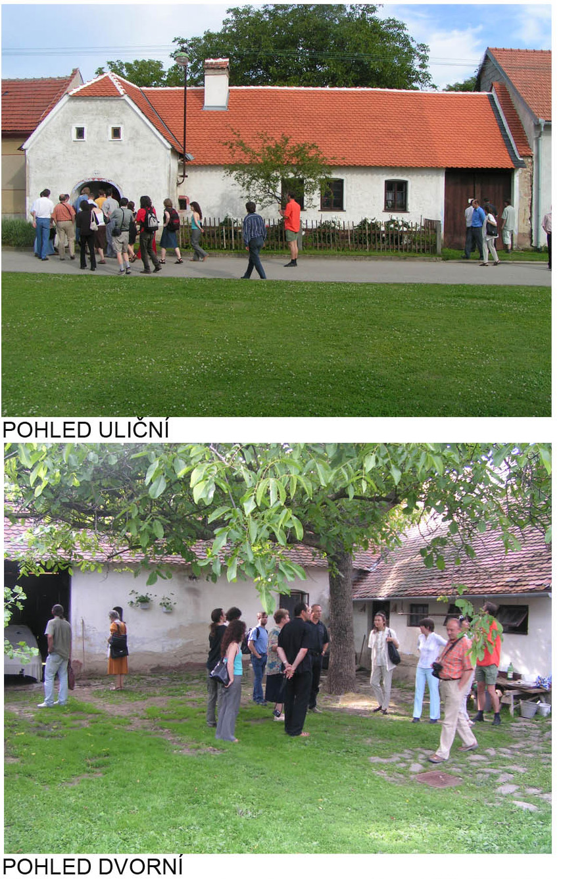
Na obytnou část domu navazuje kolmo část hospodářská, používaná původně jako chlévy pro koně, kozy a prasata. Dnes se však nevyužívá. Nosné i nenosné konstrukce jsou z hlíny, základy z kamene, strop, krov a výplně otvorů (okna, dveře, vrata) jsou ze dřeva, střešní krytina z pálených tašek. Stěny jsou vyzděny z vepřovic a opatřené hliněnými omítkami. Stavebně technický stav této části je havarijní. Stěna podél hranice se sousedem je vykloněná směrem k sousedovi, stěna podél dvora je vykloněná do dvora, odtržená od kolmých příčných stěn, hliněné zdivo ztrácí charakter zdiva, ale místy je spíš slepencem neurčitého tvaru a kvality. Střecha je porušená a do objektu zatéká. Stav hospodářské části je možno označit za havarijní. Proto byla pro studii vybrána tato část.
Třetí část tvoří stodola, umístěná rovnoběžně s obytnou částí a uzavírající dvůr. Dnes slouží jako odkládací prostor. Nosné i nenosné konstrukce jsou z hlíny, základy z kamene, krov a výplně otvorů (okna, dveře, vrata) jsou ze dřeva, střešní krytina z pálených tašek. Stěny jsou vyzděny z vepřovic a opatřené hliněnými omítkami. Stavebně technický stav objektu je špatný. Zadní stěna je porušená natolik, že jsou patrné plochy, kde hliněné cihly nevydržely povětrnostní podmínky a byly zničeny, místo nich byly provedeny dozdívky nebo jen vyskládání cihel, ale i dozdívky jsou porušeny poklesovými trhlinami, patrně jsou úplně bez základů.

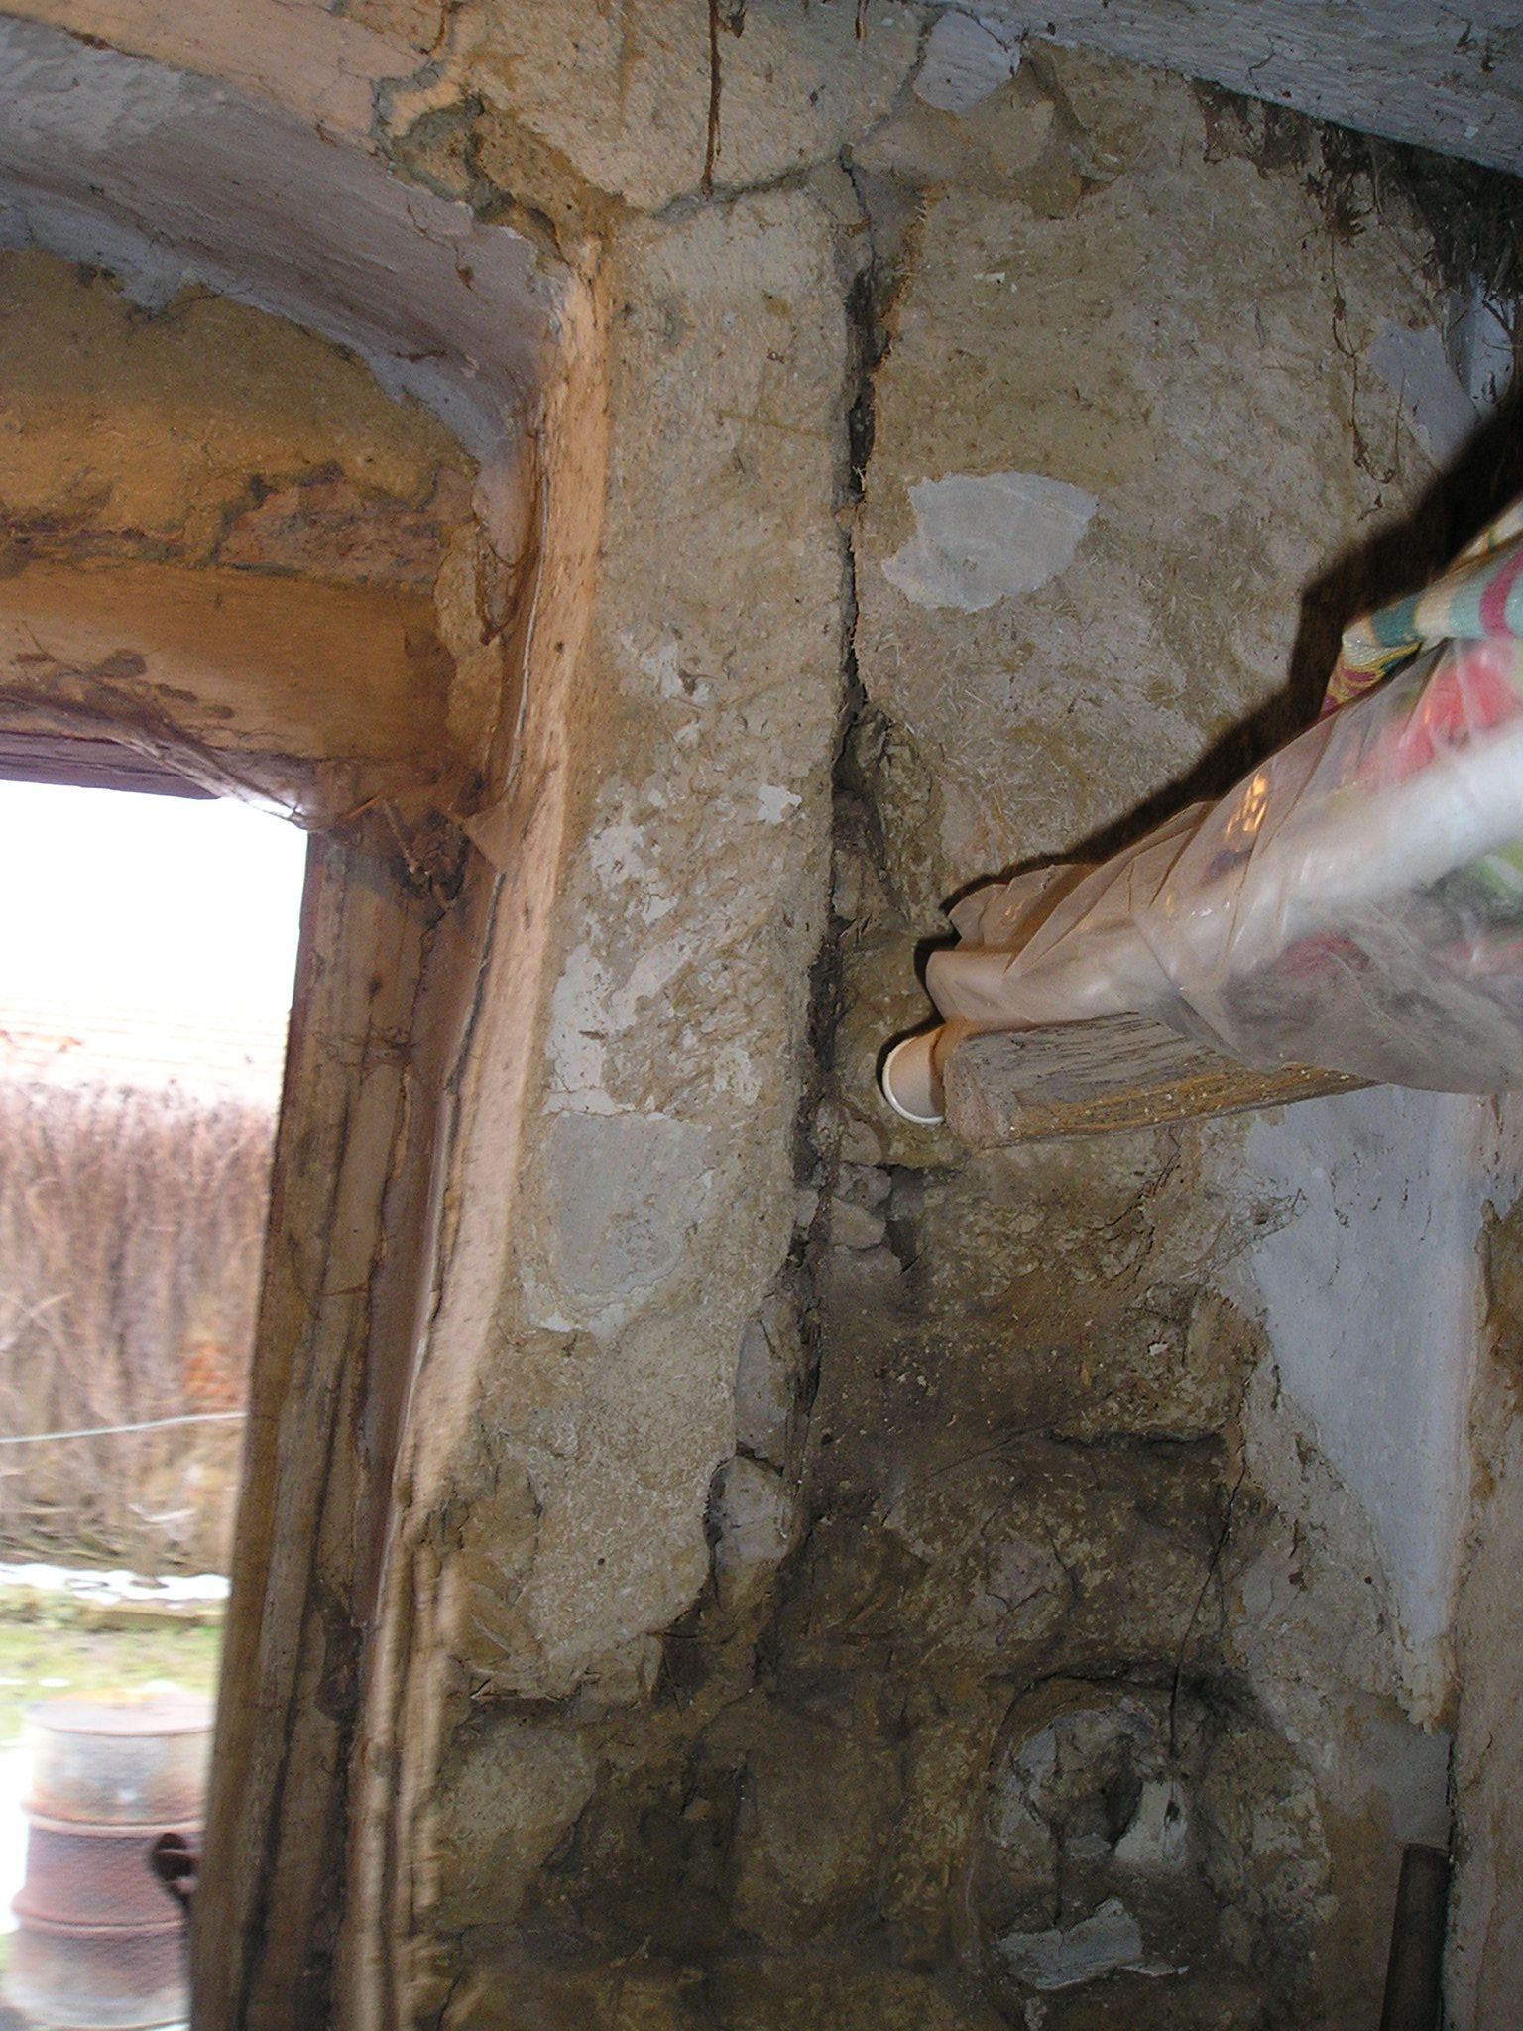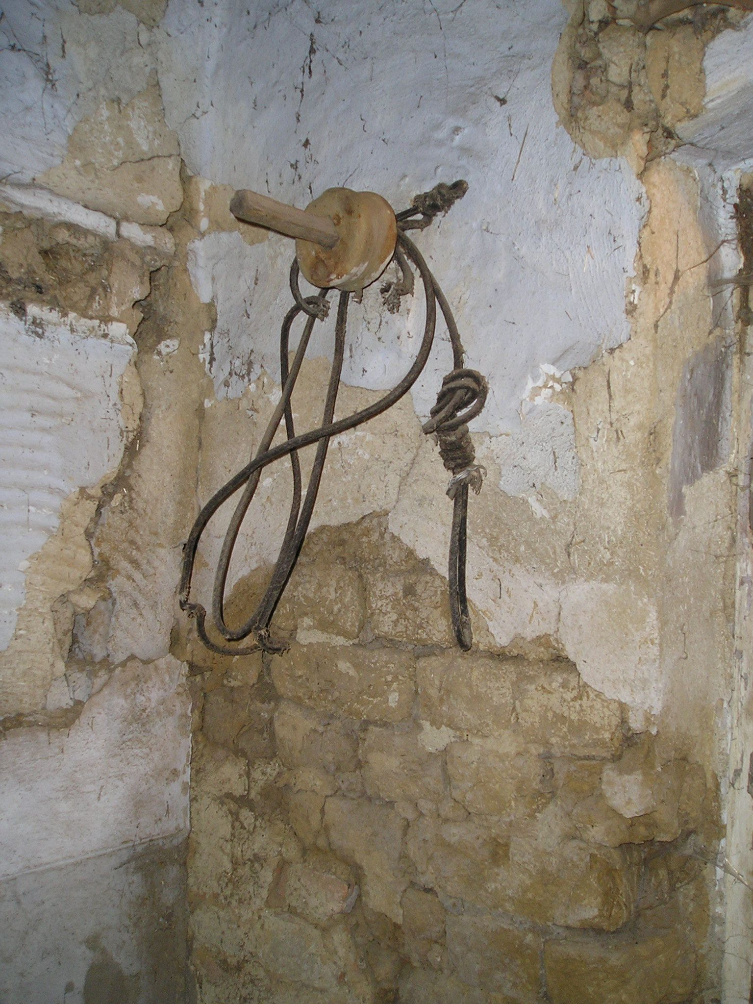
Porušené stěny hospodářské části

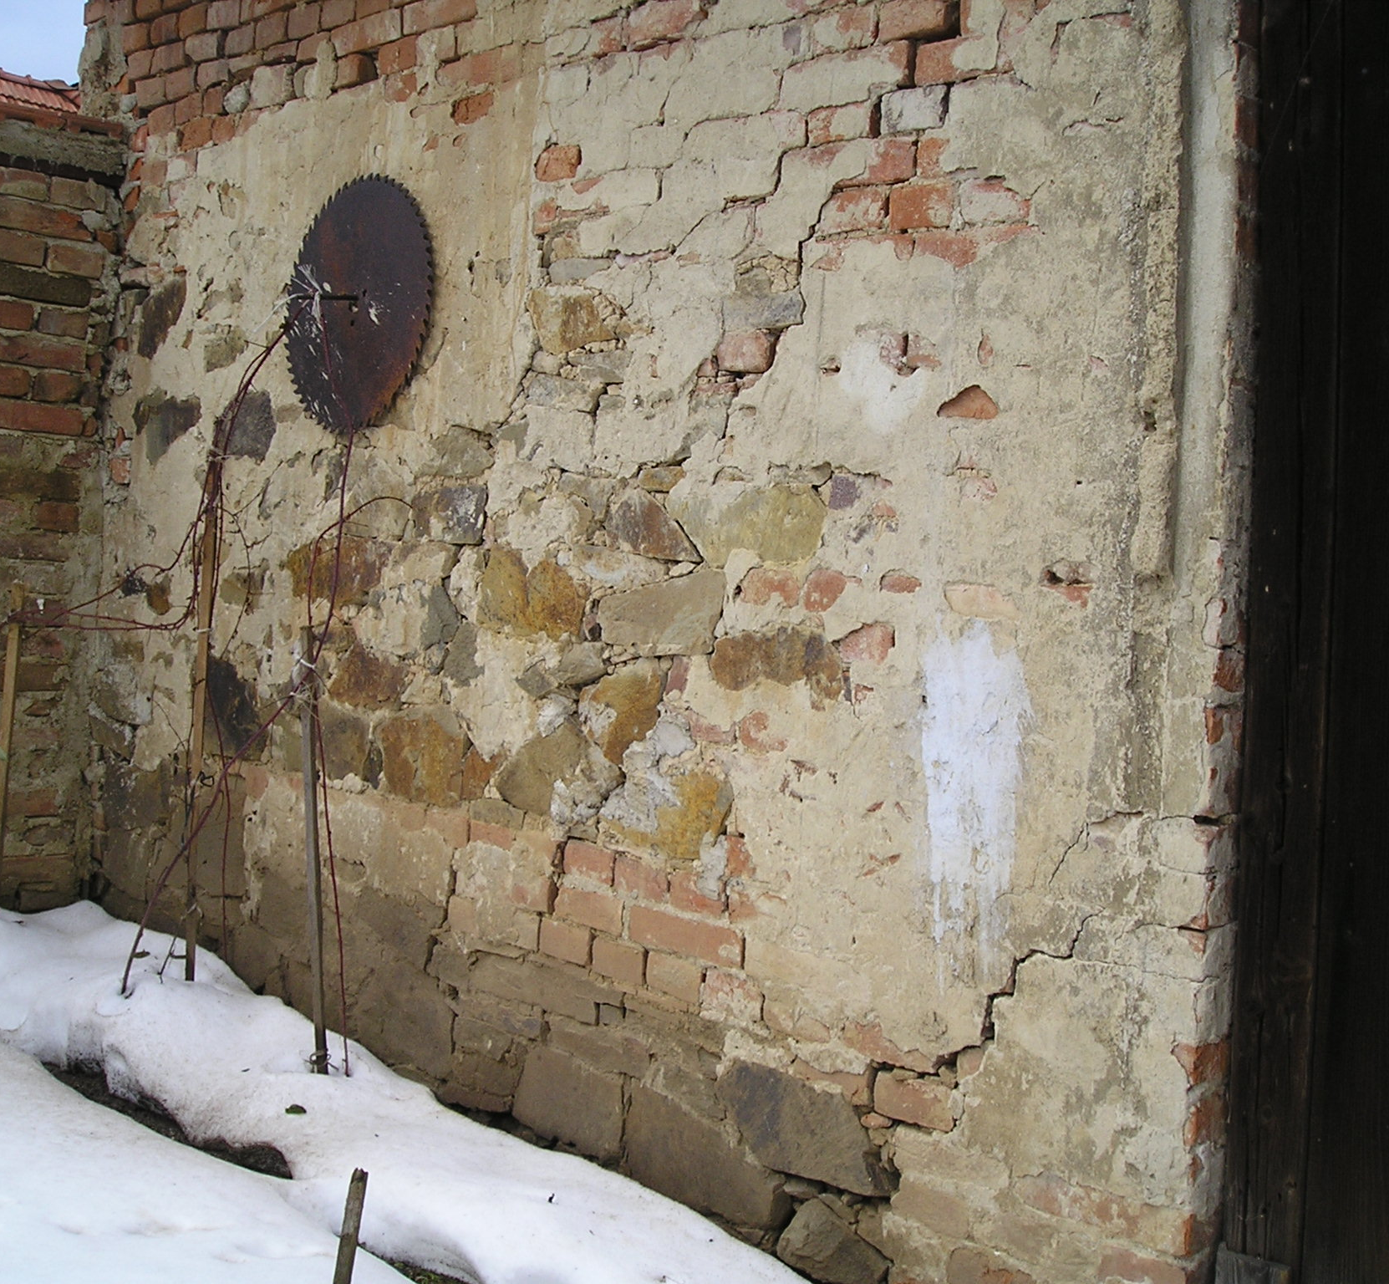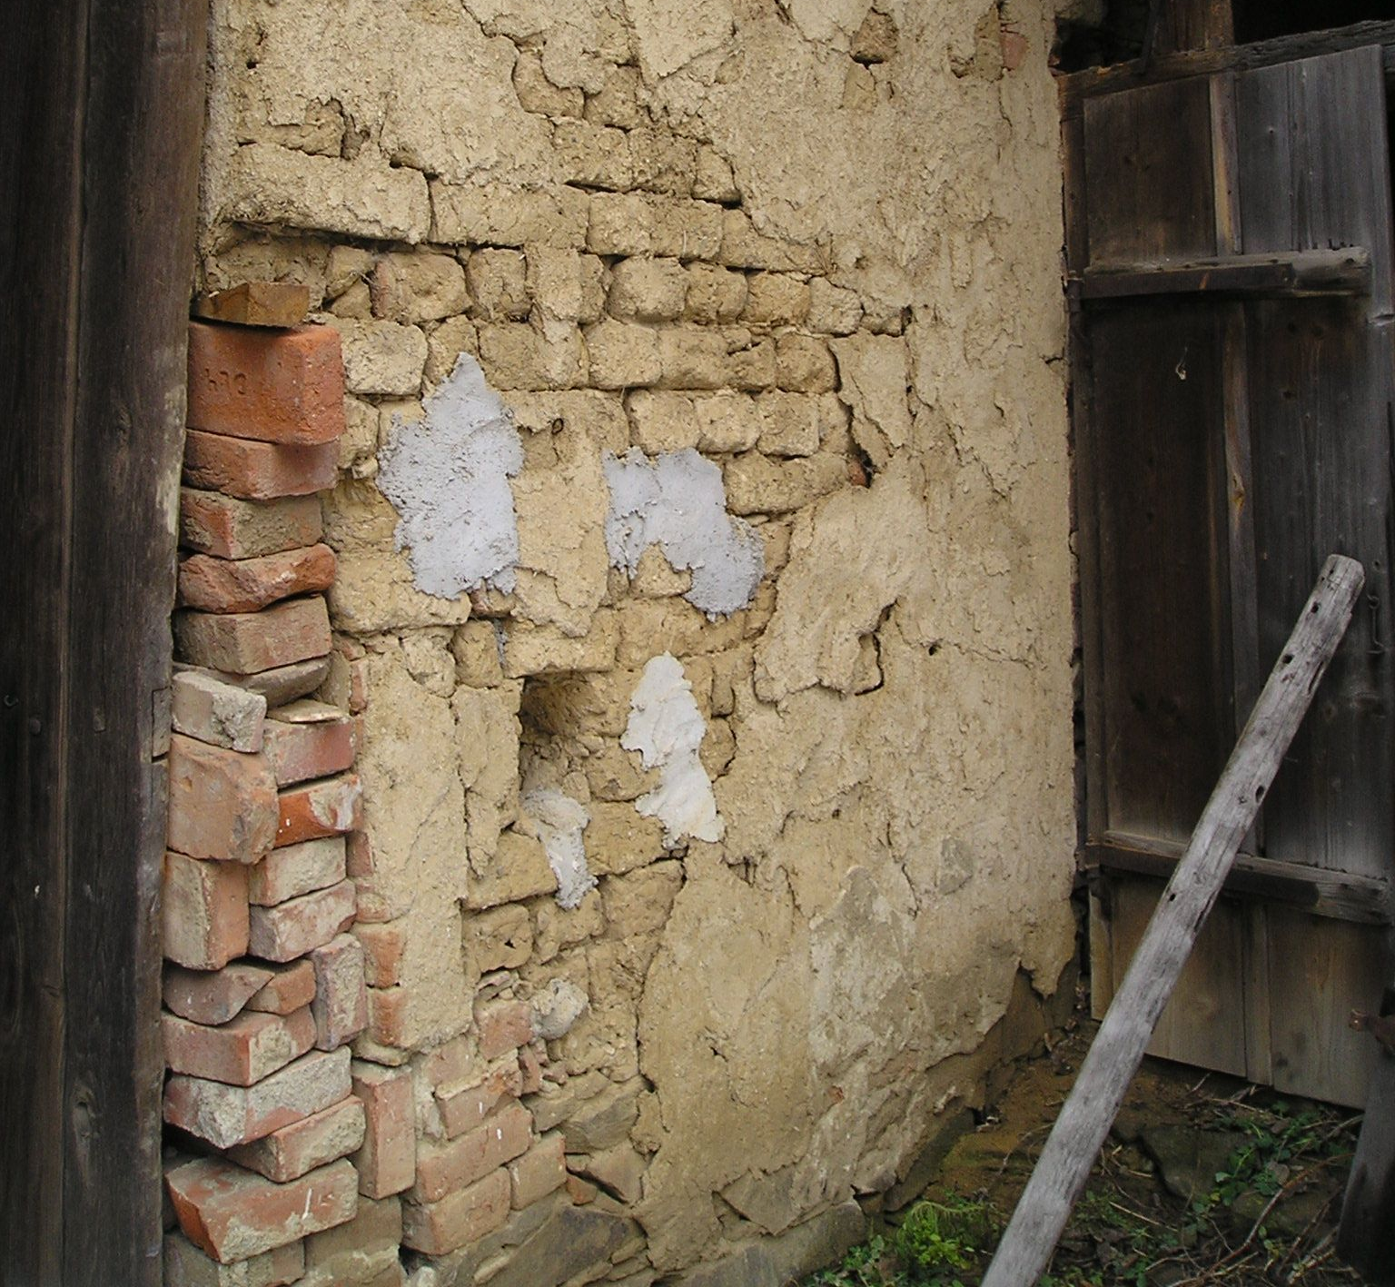
Poškozená zadní stěna stodoly

Návrh přestavby
Studie nového funkčního využití předpokládá, že stávající obytný objekt a stodola zůstanou zachovány pro stávající funkci. Nové funkční využití je navrženo v objektu stávající hospodářské části. Objekt je ve velmi špatném stavebně technickém stavu, a vyžaduje celkovou rekonstrukci, která bude potřebovat finanční zajištění.
Návrh se zaměřuje na přestavbu hospodářské části na zařízení pro agroturistiku. Po úplné rekonstrukci vzniknou pokoje se sociálním zařízením, nabízející příjemné ubytování v evropském standartu v prostředí památkově chráněného vesnického statku.
Z návsi se objekt nezmění. Návrh přestavby se odehrává ve dvoře. Přístup do dvora bude přes vrata a průjezd. Objem přestavované stavby nebude výrazně ovlivněn. Objekt zůstane jednopodlažní se sedlovou střechou. Dojde ke změně vnitřní dispozice a výměně nevyhovujících stavebních konstrukcí. Jihovýchodní strana objektu, přiléhající ke dvoru, bude bohatě prosklená, aby bylo využito pasivních solárních zisků. Objekt bude kvalitně tepelně izolován a vybaven kvalitními výplněmi otvorů. Současně bude použit systém řízeného větrání s rekuperací tepla. Tím bude docíleno minimalizace nákladů na následný provoz. Za prosklenou stěnou bude chodba spojující tuto část domu s obytnou částí majitele. Z chodby budou současně přístupné jednotlivé pokoje. Prosklení chodby bude umožňovat pohledové propojení pokojů s dvorem a současně bude pomocí pasivního solárního systému přispívat k přitápění obytných místností. Prosklená stěna bude také vybavena nastavitelnými žaluziemi umožňujícími regulaci zastínění.
Rekonstrukce proběhne podle zásad návrhu nízkoenergetických staveb a s ohledem na požadavky památkové péče.

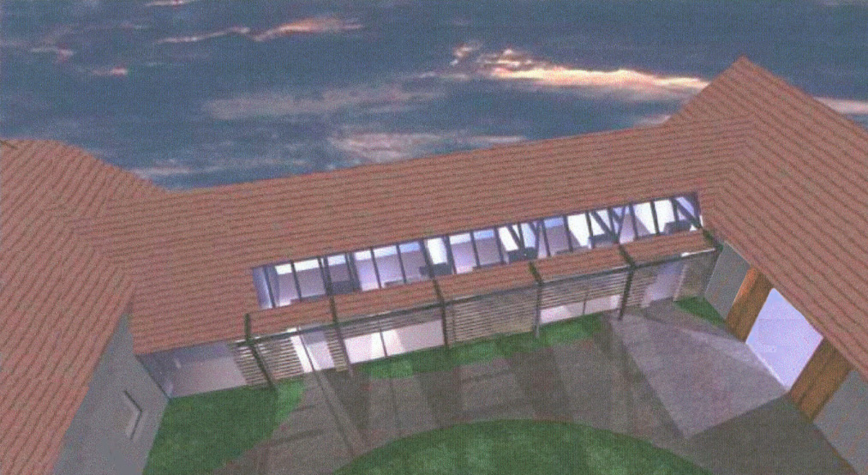
Večerní pohled do dvora z ptačí perspektivy (vlevo stávající obytná část.)

Návrh nového funkčního uspořádání

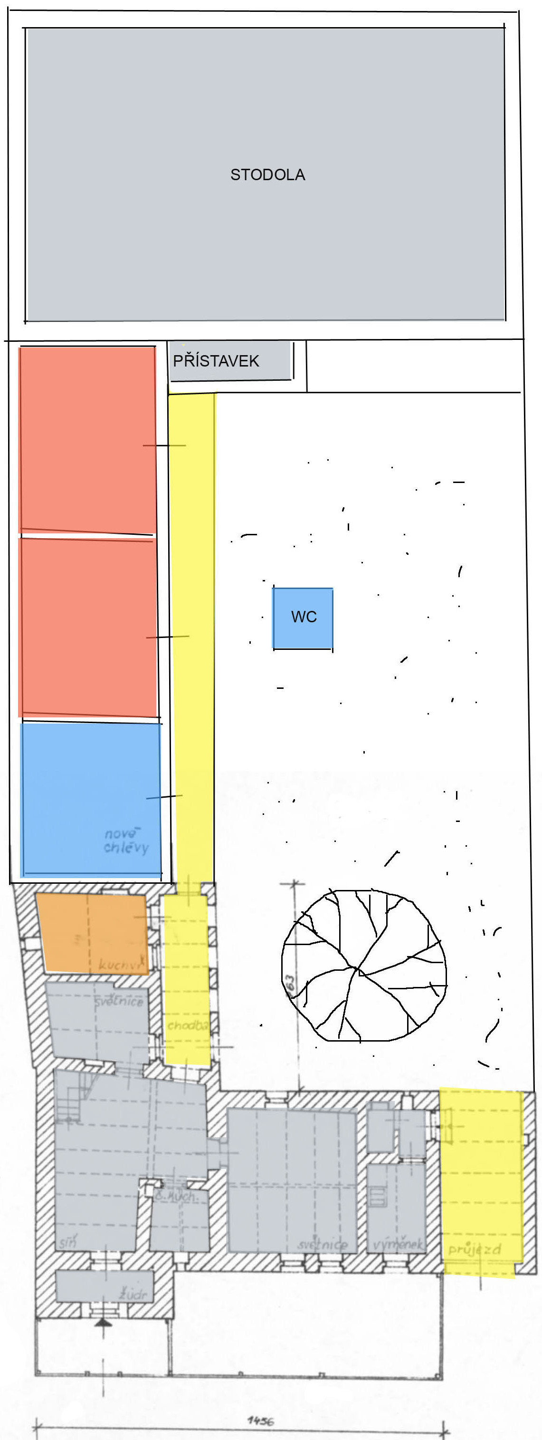
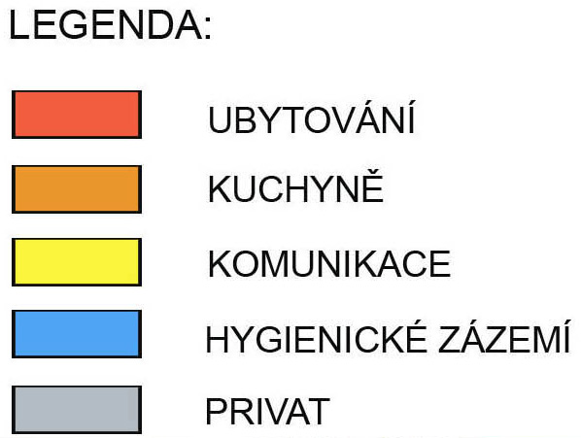

Celkové půdorysné schéma (uspořádání pokojů vhodné i pro tělesně postižené)
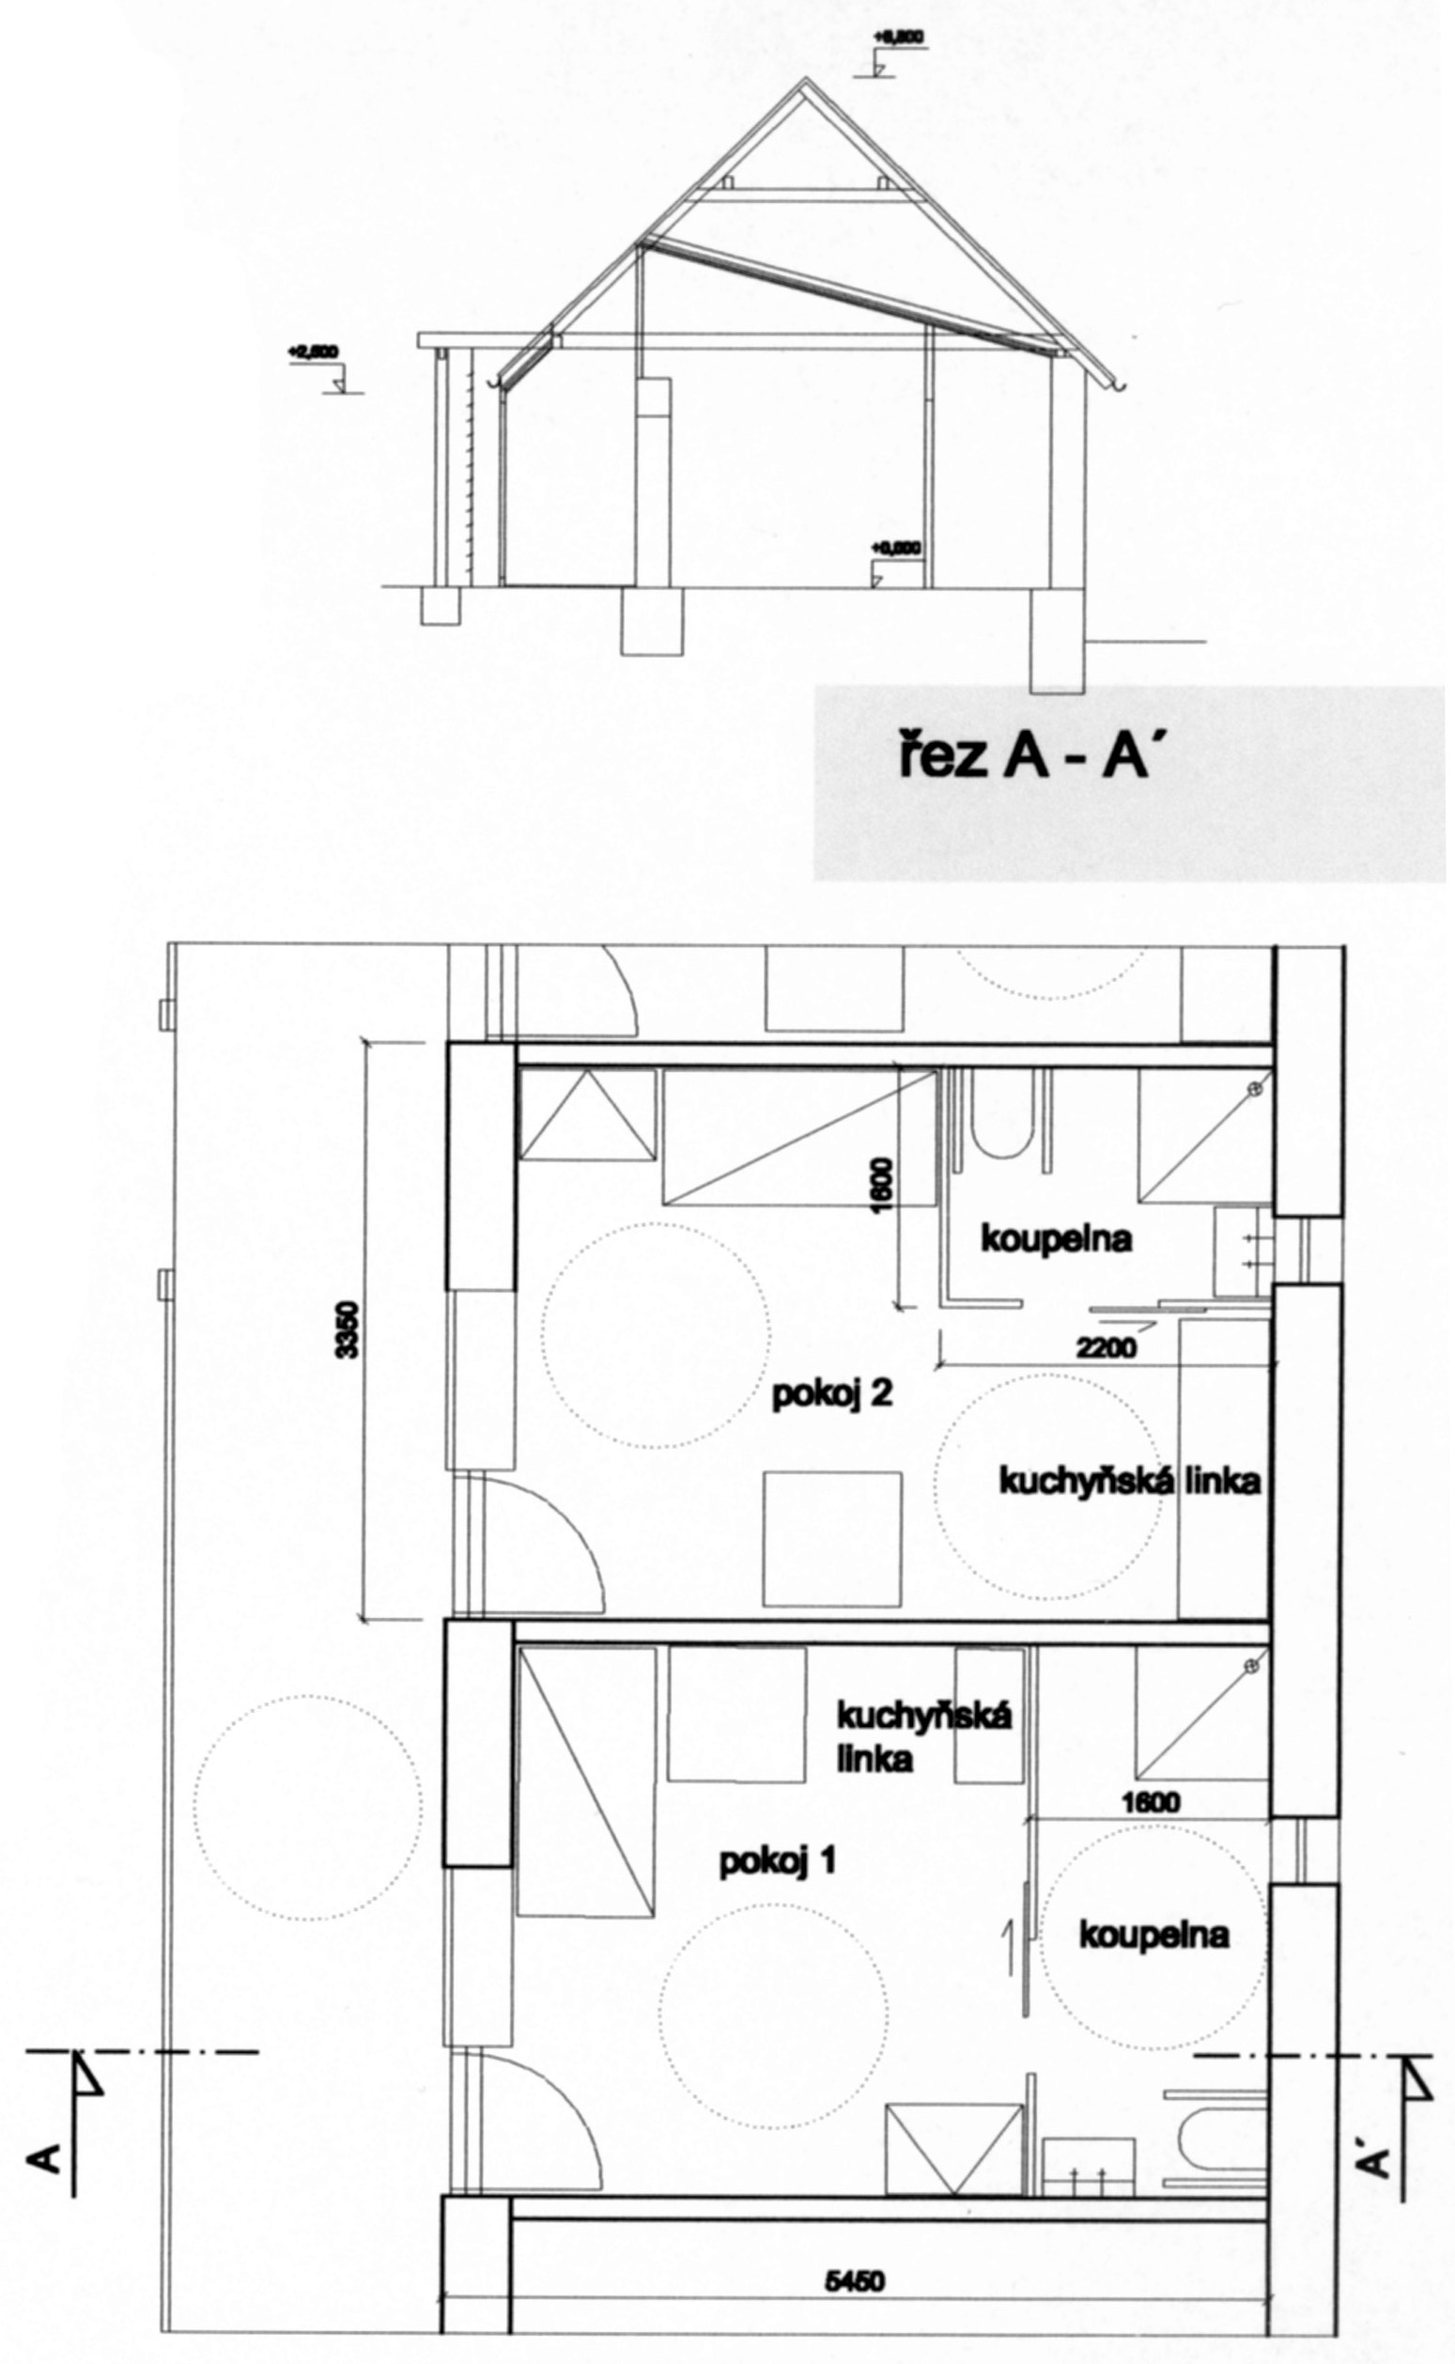

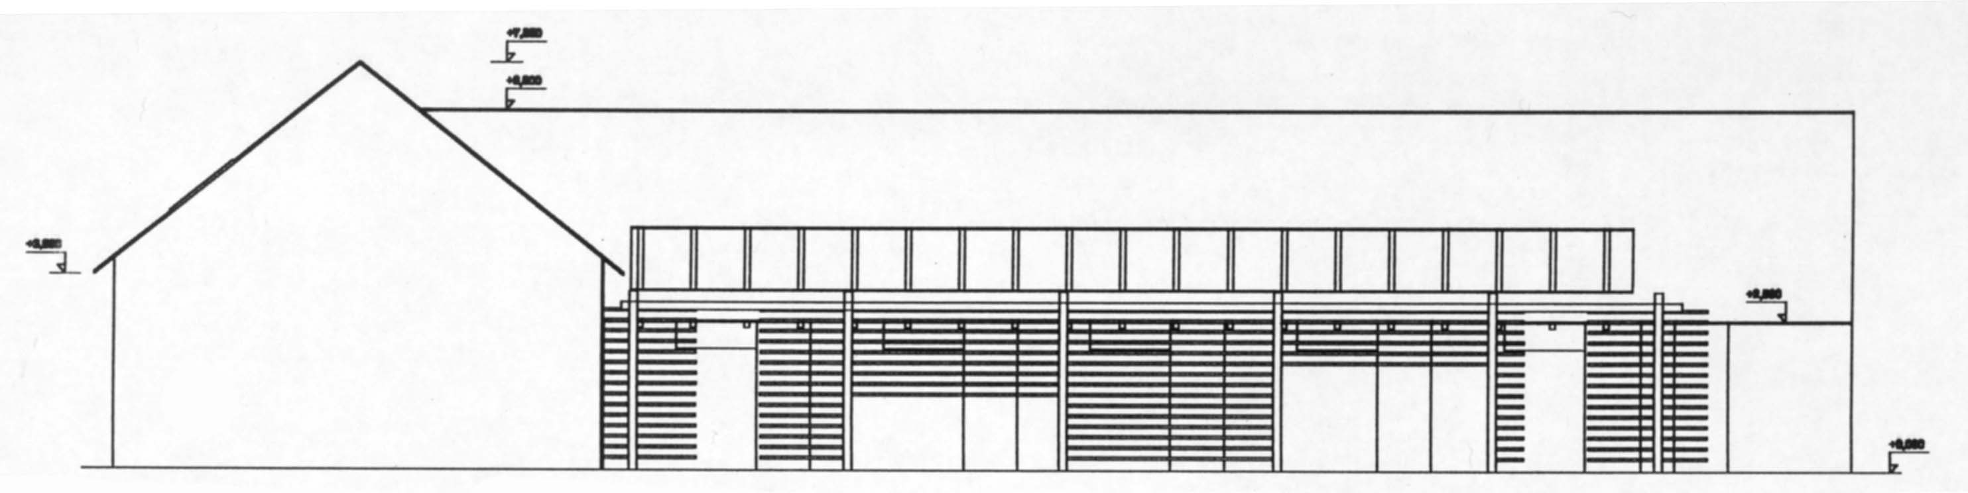
Pohled na přestavěnou hospodářskou část ze dvora (vlevo stávající obytná část)

LYSOVICE
- STUDIE PŘESTAVBY STATKU NA OBJEKT PRO AGROTURISTIKU
Stávající stav
Statek č.p. 21 je na návsi obce a prošel v nedávné době rekonstrukcí. Vybavení domu nyní odpovídá současným nárokům na bydlení. Statek je pod ochranou památkové péče a je složený ze tří stavení vytvářejících vnitřní dvůr. Tato prostorová forma je pro zdejší prostředí typická. Každá ze tří částí měla původně svou funkci a tomu odpovídal i její vzhled a výraz. Toto původní členění i výraz objektů zůstal zachován i po rekonstrukci a statek žije svým původním životem.
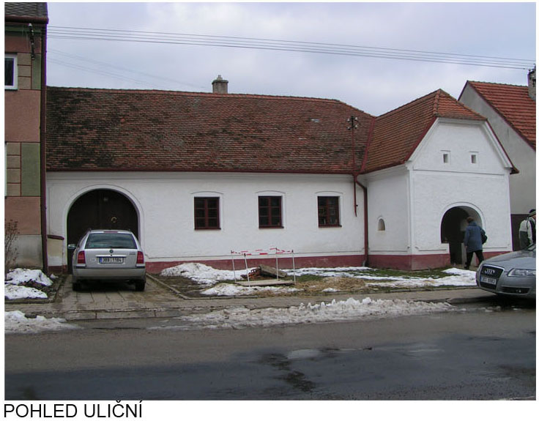
První částí statku je obytný dům, který se obrací k návsi. Dům je řadový, jednopodlažní se sedlovou střechou a nepodsklepený. Nosné i nenosné konstrukce jsou z hlíny, základy z kamene, strop, krov a výplně otvorů (okna, dveře, vrata) jsou ze dřeva, střešní krytina z pálených tašek. Stěny jsou vyzděny z vepřovic na hliněnou maltu a opatřené těrkovanými omítkami.
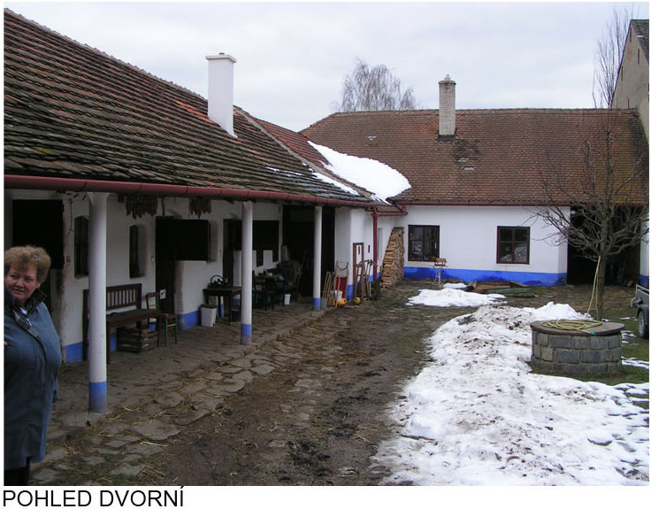
Na obytnou část domu navazuje kolmo hospodářská budova. Její část přiléhající k obytné části je využívána pro bydlení. Je zde umístěna koupelna a obytná místnost. Další část tohoto křídla je používána k ustájení koní. Jsou zde tři boxy a možné je dále ustájit ještě pět koní ve vazných stání.
Třetí část statku tvoří stodola, umístěná rovnoběžně s obytnou částí a uzavírající dvůr. I dnes slouží původnímu účelu. Tedy jako skladovací prostor, především k uskladnění krmiva pro koně. K objektu patří také oplocená pastvina za stodolou.
Před zahájením prací na studii byl proveden předběžný průzkum objektu. Bylo zjištěno, že objekt je soustavně udržován včetně nosných konstrukcí a jeho jednotlivé části jsou v dobrém stavu. Pro účely zamýšlené studií nebude třeba provádět žádné zásahy do nosných konstrukcí objektu.

Návrh přestavby
Ve studii je uvažováno, že funkční využití objektu zůstane zachováno. Majitelé se odstěhují a budou pronajímat statek jako celek, kompletně i s vybavením. Na objektu tím pádem nebude potřeba dělat výrazné úpravy, což se jeví jako ideální řešení. Majitelé by si tedy ponechal pouze jednu nebo dvě místnosti pro privátní účely. Tyto prostory by sloužily pro zázemí a jako úklidová místnost. Zbytek obytných místností, hospodářská část se stájemi pro koně a pastvinou bude jako celek k dispozici turistům. Vznikne tak možnost ubytování rodinného typu. Uvažuje se se zapojením do projektu Putování na koni – Jižní Morava. Tak se mohou využít výsledků projektu, který v květnu 2005 předložil Jihomoravský kraj v rámci první výzvy k programu INTERREG IIIA, Česká republika/Rakousko a nesl název „Putování na koni Jihomoravským krajem – jezdecké stezky a koňské stanice“.
Návrh se tedy zaměřuje na úpravu statku na zařízení pro agroturistiku. Vzhledem k tomu, že objekt je po rekonstrukci, nebudou třeba velké stavební zásahy ani finanční prostředky. Navrženo je vybudování úvaziště pro koně před domem a dále srovnání a doplnění dlažby na dvoře tak, aby byl umožněn bezpečný a bezbariérový pohyb po statku. Vstup bude přes vrata a průjezd do dvora, ze kterého bude přístup do obytné části, do boxů pro koně a přes stodolu i na pastvinu. Vhodné by bylo vybavení objektu bezpečnostním systémem, např. kamerou, aby mohli mít majitelé možnost kontroly. Nutné bude vybavit objekt jakousi uživatelskou příručkou, seznamem věcí a také zajistit vhodné právní a smluvní ujednání mezi pronajímatelem a nájemcem.
Vzhledem k tomu, že je objekt památkově chráněný, proběhne rekonstrukce s ohledem na požadavky památkové péče. Statek tak bude žít nadále svým přirozeným životem a z pohody vesnického života v prostředí historicky cenného stavení se budou moci radovat zájemci z širokého okolí.

Návrh - Celkové půdorysné schéma funkčního uspořádání

